ZMOŽNOST DOPISOVANJA
Cilji:
- Učenec določi okoliščine nastanka prebranega besedila (na primer sporočevalca, naslovnika, družbeno razmerje sporočevalca do naslovnika).
- Določi sporočevalčev namen in s tem vrsto dopisa glede na namen.
- Določi temo, podteme, ključne besede in poglavitne podatke.
- V vlogi pobudnega in odzivnega dopisovalca piše ustrezne, razumljive in smiselne dopise.
- Vrednoti dopise in svoje mnenje utemelji.
- Pri pisanju upošteva načela uspešnega dopisovanja.
- Pri dopisovanju upošteva značilnosti dane vrste dopisa.



PISMO

Cilji:
- Učenec določi okoliščine nastanka prebranega besedila (na primer sporočevalca, naslovnika, družbeno razmerje sporočevalca do naslovnika).
- Določi sporočevalčev namen in s tem vrsto dopisa glede na namen.
- Določi temo, podteme, ključne besede in poglavitne podatke.
- Pri dopisovanju upošteva značilnosti dane vrste dopisa.

1. Preberi besedilo.

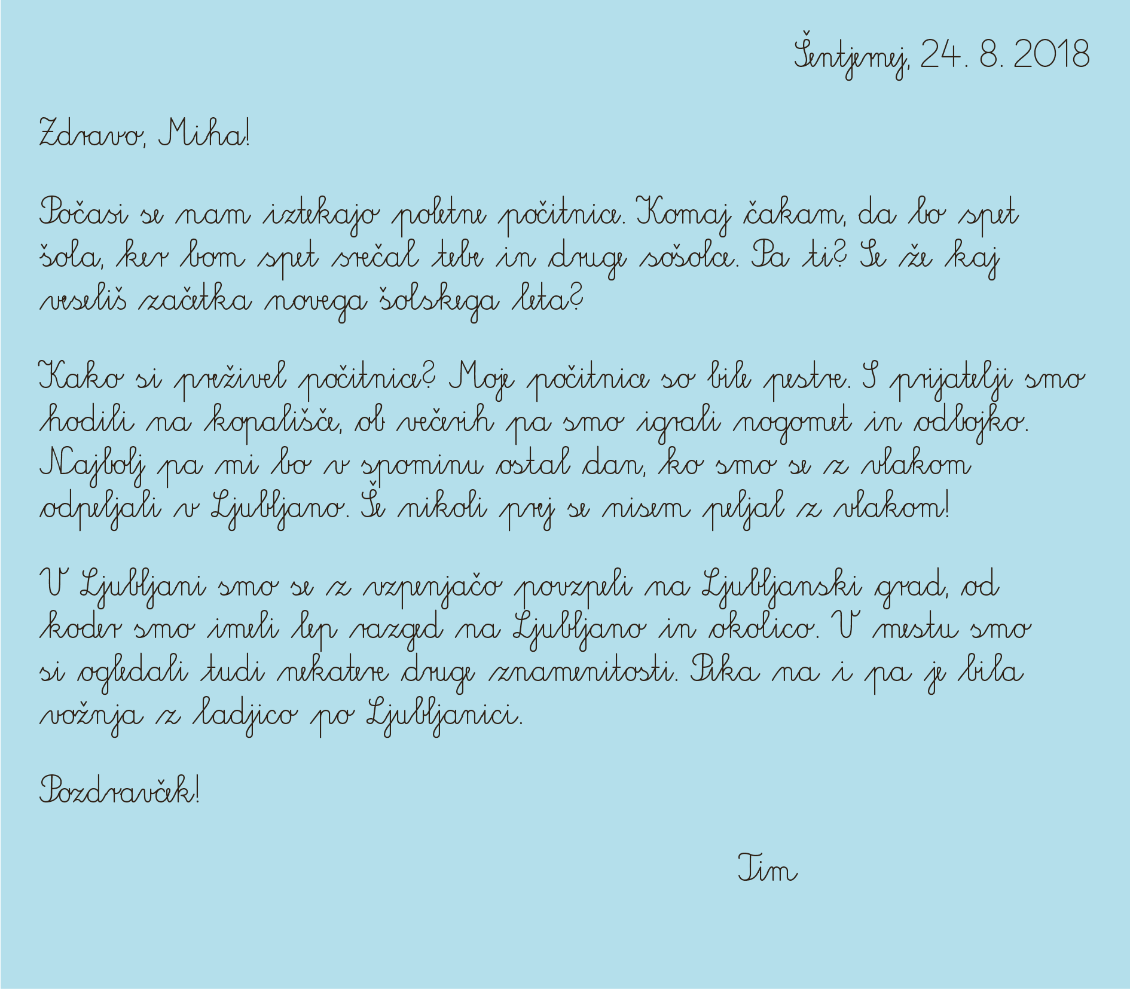

2. Odgovori.

Katere vrste besedilo je to? ________________________
Kje je bilo besedilo napisano? ______________________
Komu je namenjeno? _____________________
Kdo ga je napisal? __________________________
Ali je Tim Miha vikal ali tikal? Zakaj? _____________________________
______________________________________________________________________________________________________________________
Zakaj se je Tim podpisal samo z imenom? _________________________

(__/__)

3. Presodi pravilnost trditev o prebranem besedilu. Obkroži DA ali NE.
DA | NE
DA | NE
DA | NE
DA | NE
DA | NE
DA | NE

Miha je Timu napisal pismo.
Tim je v besedilu napisal, kako je preživel počitnice
Tim je med počitnicami z družino obiskal glavno mesto Slovenije.
Tim je s prijatelji ob večerih igral nogomet, rokomet in košarko.
Na Ljubljanski grad so se povzpeli z vlakom.
Timu je bila v Ljubljani najbolj všeč vožnja z ladjico.

4. Dopolni preglednico o Timovem besedilu.

Del besedila | Podatki iz besedila
kraj in datum pisanja
 | Zdravo, Miha!
 | Pozdravček!
podpis

(__/__)

5. Kateri del besedila v preglednici ni omenjen?

_________________________________________________________

(__/__)

Cilji:
- Učenec v vlogi pobudnega in odzivnega dopisovalca piše ustrezne, razumljive in smiselne dopise.
- Pri dopisovanju upošteva značilnosti dane vrste dopisov.
- Pri dopisovanju upošteva načela uspešnega dopisovanja.
- Vrednoti dopise in svoje mnenje utemelji.

Tim je Mihu pismo poslal po navadni pošti. Miha se piše Meglič in stanuje na Glavni ulici 7 v Šentjerneju (poštna številka 8310). Kako in kam je Tim napisal Mihov naslov? Napiši na spodnjo ovojnico.


(__/__)

Miha je Timu odgovoril po elektronski pošti. Napiši njegov odgovor. Izpolni vse rubrike v elektronskem pismu. Timov elektronski naslov je tim@gmail.com.

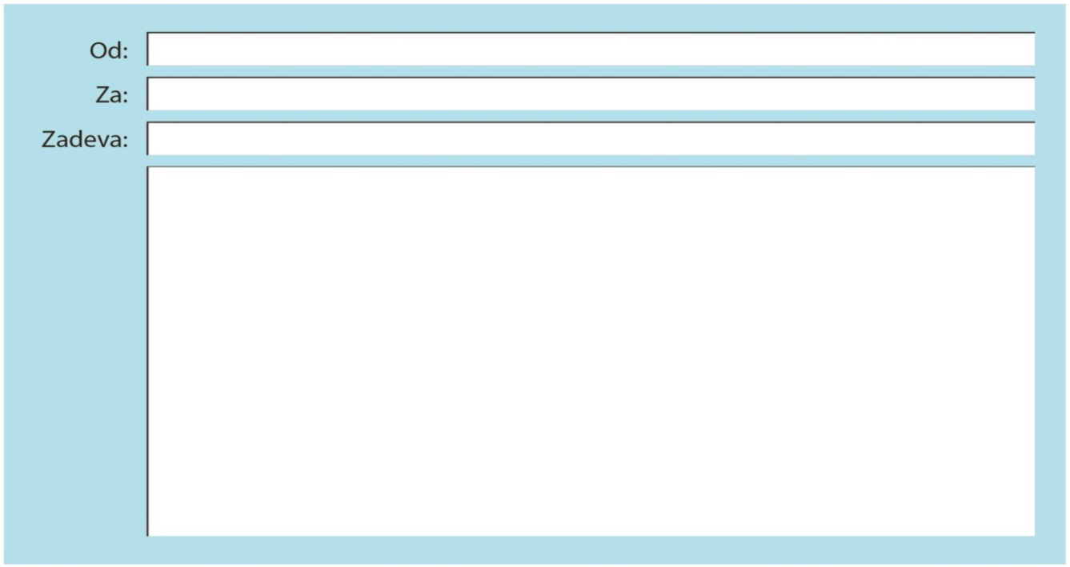

(__/__)

Oglej si izpolnjeno pisemsko ovojnico in odgovori na vprašanja.
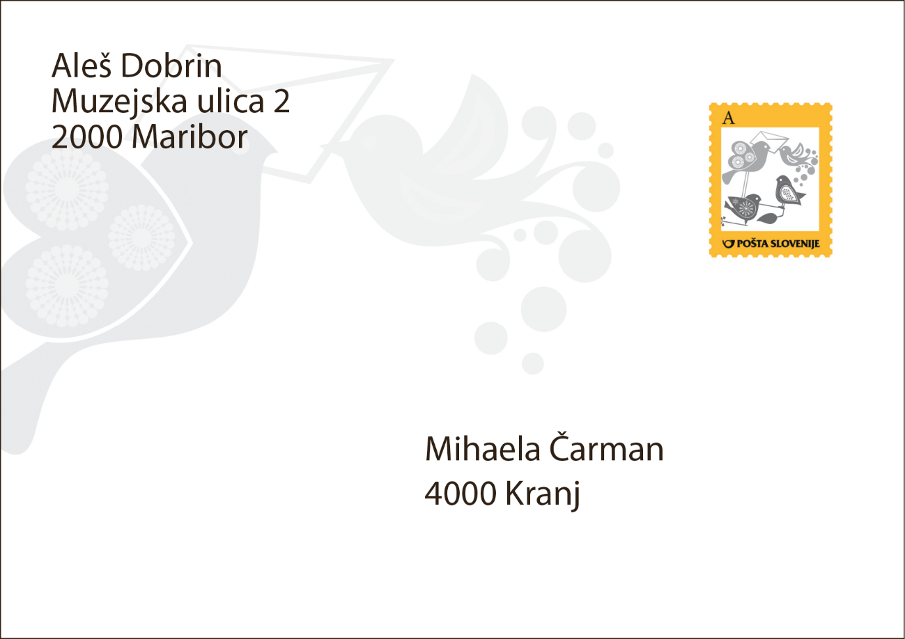

Kdo je pošiljatelj pisma? ________________________________
Komu je pismo namenjeno? _____________________________
Kaj pomeni številka 4000? _____________________________
Napiši poštno številko Maribora. __________________________
Ali bo gospa Mihela Čarman prejela pismo? DA NE
Svoj odgovor utemelji.
___________________________________________________________________________________________________________________________________________________________________________

(__/__)

VOŠČILO IN ČESTITKA

Cilji:
- Učenec določi okoliščine nastanka prebranega besedila (na primer sporočevalca, naslovnika, družbeno razmerje sporočevalca do naslovnika).
- Določi sporočevalčev namen in s tem vrsto dopisa glede na sporočevalčev namen.
- Določi temo, podteme, ključne besede in poglavitne podatke.

1. Preberi besedili.

Besedilo A Besedilo B

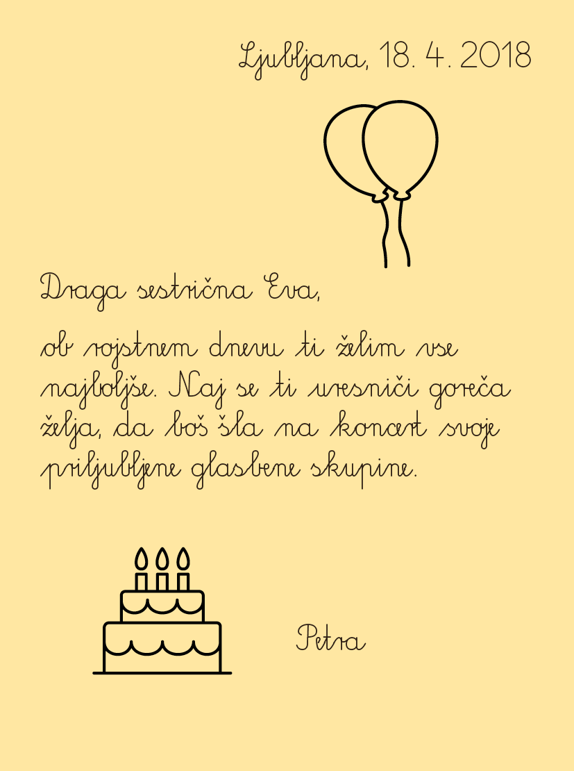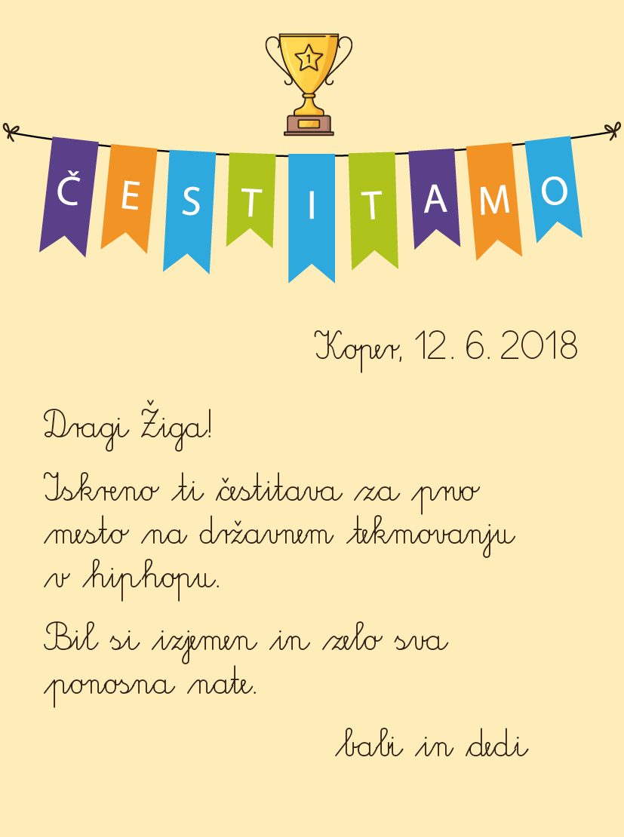

2. Poveži.

Besedilo A je voščilo.
Besedilo B je čestitka.
(__/__)

3. Odgovori.

Kdo je napisal besedilo A? ______________________________
Komu je namenjeno besedilo B? __________________________
Ali sta bili besedili napisani v istem kraju? ______________________
Katera goreča želja naj se uresniči Evi? ___________________________
___________________________________________________________
Kaj je Žiga babici in dedku? __________________________
Ob kateri priložnosti je Petra pisala Evi? _____________________

(__/__)

4. Ali je Petra Evi voščila ali čestitala? Svoj odgovor pojasni.
____________________________________________________________________________________________________________________________________________________________________________________________________________________________________________

(__/__)

5. Dopolni.

Besedili A in B sta (uradni/neuradni) ___________________. Pisci takih besedil se podpišejo (z imenom/z imenom in s priimkom) ____________. Pisca prejemnika (tikata/vikata) _______________________.
(__/__)

1. Preberi besedili.

Besedilo A Besedilo B

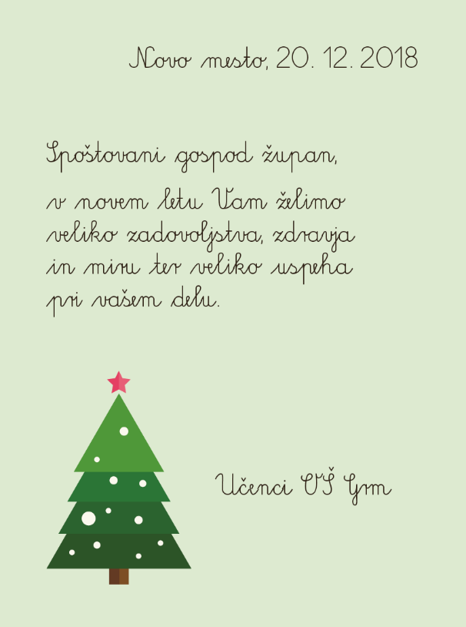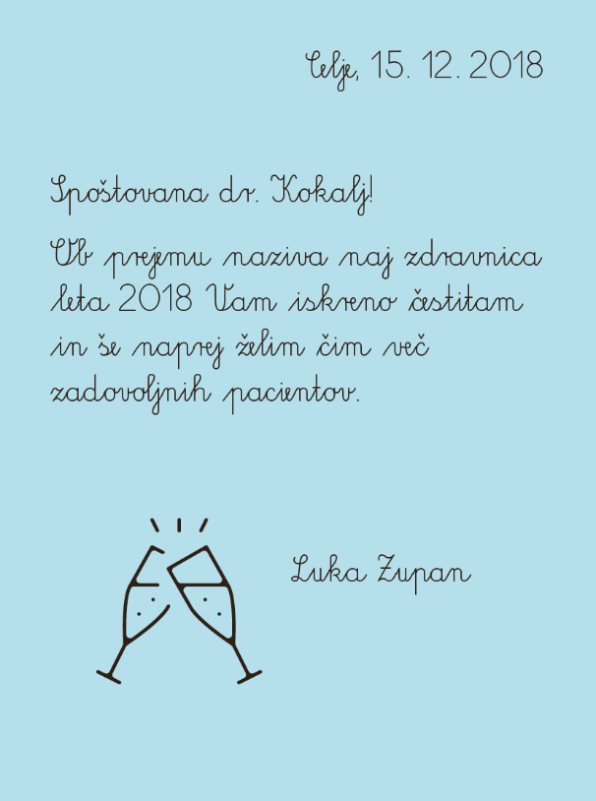

2. Podčrtaj pravilen odgovor.

Besedilo A je uradno voščilo/uradna čestitka/neuradno voščilo.
(__/__)

3. Odgovori.

Komu je namenjena čestitka? _____________________________
Kdo je pošiljatelj voščilnice? ______________________________
V katerem mesecu sta bili besedili napisani? _________________
V katerem kraju je bila napisana voščilnica? _________________
Izpiši nagovor iz besedila B. ______________________________
S kakšnim namenom je Luka Zupan pisal zdravnici? ______________________________________________________________________________________________________________________

(__/__)

Pobarvaj uradne nagovore.
Spoštovana gospa knjižničarka!
Dragi Matej!
Draga babi!
Maja!
Spoštovani gospod Horvat!
Gospa Rozman!

(__/__)

Katerim od navedenih oseb bi se podpisal z imenom in priimkom?

___________________________________________________________________________________________________________________________________________________________________________

(__/__)

Cilji:
- Učenec v vlogi pobudnega in odzivnega dopisovalca piše ustrezne, razumljive in smiselne dopise.
- Pri pisanju upošteva načela uspešnega dopisovanja.
- Pri dopisovanju upošteva značilnosti dane vrste dopisa.

Prijatelju/prijateljici napiši čestitko. Njegov/njen dosežek si izmisli.

_______________________

____________________________

________________________________________________________

________________________________________________________

________________________________________________________

________________________________________________________

__________________________

(__/__)

Cilj:
- Učenec vrednoti dopise in svoje mnenje utemelji.

1. Preberi besedilo.

13. 5. 2018

Draga gospa učiteljica,

ob tvojem rojstnem dnevu ti iskreno čestitamo in ti želimo veliko zdravja, sreče in veselja.

Učenci

2. Napiši svoje mnenje o prebranem besedilu.

______________________________________________________________________________________________________________________________________________________________________________________________________________________________________________________________________________________________________________________________________________________________________________________________________________________________________________________________________________________________________________________________________________________________________________________________________________

(__/__)

3. Preberi trditve in ustrezno obkroži.

Nagovor v besedilu je ustrezen. | DA | NE
Besedilo je gospe učiteljici napisal predsednik razreda. | DA | NE
Podpis vsebuje ime in priimek. | DA | NE
Besedilo je uradno. | DA | NE
Učenci so gospo učiteljico tikali. | DA | NE
Vemo, kje in kdaj je bila prošnja napisana. | DA | NE

(__/__)

4. Zgornje besedilo preoblikuj tako, da bo ustrezalo značilnostim uradnega voščila.

(__/__)

